МБДОУ Темниковский детский сад комбинированного вида «Золотой петушок»

Рисование мелом на асфальте.
Подготовила и провела
воспитатель Ишеева Людмила Вадимовна

«Это правда, ну чего же тут скрывать,
дети любят, очень любят рисовать на бумаге,
на асфальте, на стене...»

1 июня в нашем детском саду прошел конкурс рисунков на асфальте «Наступило долгожданное лето».

Нетрадиционное рисование - это развитие мышления, логики, воображения, памяти, внимания, речи, мелкой моторики, творческих способностей, навыков успешного взаимодействия со сверстниками и взрослыми, ну и, конечно же, хорошее настроение.
Рисование позволяет снять стресс. Кроме того, это чудесная возможность для полноценного общения с детьми. Можно использовать различные материалы. Летом мы используем цветные мелки. Неограниченные возможности предоставляют асфальтовые дорожки.
Говорил хвастливо мел:
- Я б не то еще сумел!
Не прямую, не овал,-
Я б картины рисовал!
«Это правда, ну чего же тут скрывать, дети любят, очень любят рисовать на бумаге, на асфальте, на стене...»
Кто из нас не рисовал в детстве мелом на асфальте? Такие удивительные следы появлялись на серой неровной поверхности. И так волшебно исчезал мелок, оставляя в руке лишь маленький цветной «огрызок». И асфальт расцветал удивительными красками, и желтое солнце светило неровными лучами, а в синем небе парил воздушный шар с какими-то непонятными существами на борту...
Рисование на асфальте — это не только веселое занятие во время прогулки. Это и творчество, и познание ребенком окружающего мира. Ведь рисовать асфальтными мелками это совсем не то же самое, что водить по бумаге карандашом или кисточкой. Здесь совсем другие ощущения. А ведь для дошкольников творчество — это не столько результат, сколько процесс. И не так важно на самом деле, какой рисунок в конце концов появится на асфальте.
Чем младшe ребенок, тем толще и длиннее должны быть мелки. Малышу будет удобно сжимать толстый мелок в кулачке, и он не поранит ручку об асфальт. А ребятам постарше будет удобнее рисовать маленькими мелками. Понятно, что чем больше цветов будет в наборе, тем лучше. Итак, что же рисовать?
Младшие дети нашего детского сада рисовали цветы, бабочек, учились выводить лепестки и стебельки одуванчика. У каждого светило свое солнышко, кто-то аккуратно выводил радугу-дугу, а у кого-то из ребят «вылезла» погреться добрая божья коровка. Вот в лужице плещется золотая рыбка, в небе летит голубой шарик, а на улице гуляет любимая кукла Барби. Пусть на первых порах не совсем красивой получилась бабочка или цветок, важно, чтобы ребенок творчески подходил к заданиям, придумывал образы и не боялся, что у него ничего не получится.
Неуверенным в себе детям я рисовала разные геометрические фигуры и предлагала дорисовать так, чтобы они превратились во что-то знакомое. Например, круг. Это может быть и мяч, и шарик, и солнышко, и яблоко, и колесо и т. д.
Старшие дети рисовали космос, природу, натюрморты, сказочных персонажей. гоночные автомобили, динозавров — одним словом то, что наиболее привлекательно для ребенка в данный момент. Они чувствовали себя уверенно, создавая свои художества.
Некоторые дети обводили разные формочки для песка, трафареты (фрукты, животных). Так получаются красивые силуэты, которые можно потом закрасить или заштриховать. Это отличное упражнение для развития мелкой моторики рук. Такая работа способствует развитию творческой фантазии и воображения детей.
Затем все с интересом рассматривали рисунки, которые по волшебству мелка появлялись на асфальте то тут, то там. Дети очень старались, аккуратно раскрашивая свои рисунки. Никто не скучал, был занят творчеством. А напоследок каждый обвел свою ручку и «подарил» свой привет солнышку.
Когда наступила золотая осень, дети нашего сада собрали красивые листья, опавшие с различных деревьев, обвели их по контуру мелом на асфальте и раскрасили получившиеся рисунки.

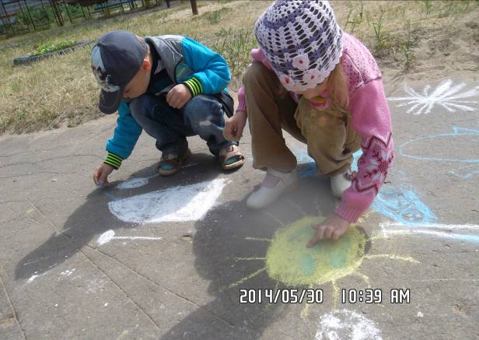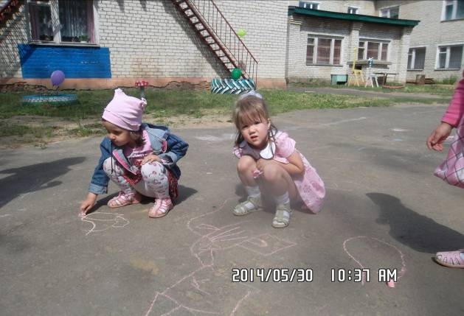

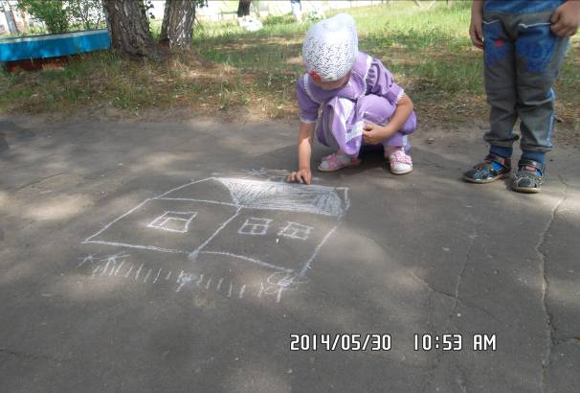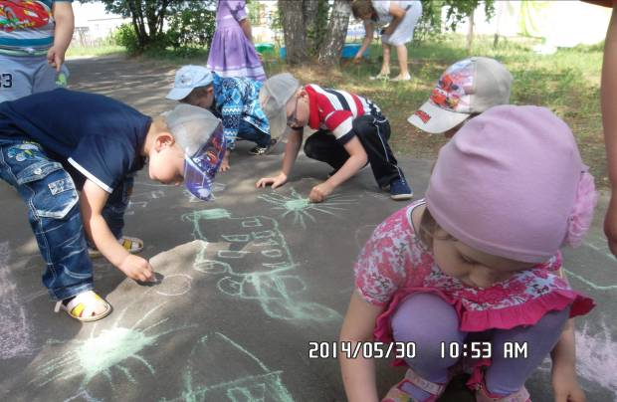

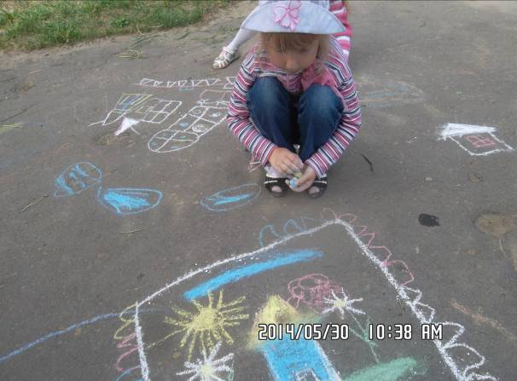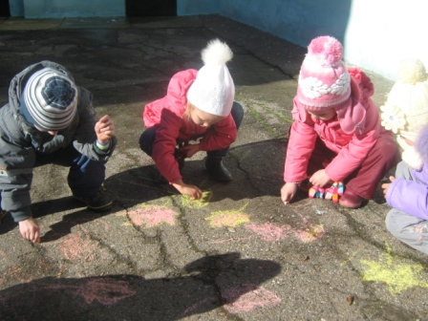

Рисование на асфальте - это не только веселое занятие во время прогулки. Это и творчество, и познание окружающего мира!

